ВНИМАНИЕ - КЛЕЩИ!!!!!

Предупредить заболевания, передающиеся клещами, Крымскую геморрагическую лихорадку, туляремию, клещевой боррелиоз (болезнь Лайма) и др. возможно, соблюдая несложные меры индивидуальной защиты от клещей:
*при уходе за животными, посещении зараженных клещами участков местности, использовать одежду с манжетами на резинке, брюки заправлять в носки, на нижнюю часть брюк и обувь нанести отпугивающие средства (Дета, Галл, РЭТ, Бибан и др.);
* проводить само- и взаимоосмотры, особенно детей, а также животных (собак, кошек) после возвращения с прогулок на природе;
* для снятия клещей с домашних животных обращаться к ветеринарным специалистам;
* если же Вы решили сами снять клещей с животных, нужно надеть резиновые перчатки, не раздавливать и не бросать на пол снятых клещей, а поместить их в баночку с керосином или мыльным раствором;
* не приносить в жилое помещение полевые цветы, пойманных ежей и др. животных, т.к. на них могут быть клещи;
* отдых нужно устраивать на открытых местах, без кустарника и сухой травы, причем только после контрольного медленного поглаживания по растительности полотенцем, при обнаружении клещей, выбрать другое место отдыха.

ПРИ ОБНАРУЖЕНИИ ПРИСОСАВШИХСЯ КЛЕЩЕЙ НЕОБХОДИМО НЕМЕДЛЕННО ОБРАТИТЬСЯ В МЕДИЦИНСКОЕ УЧРЕЖДЕНИЕ.
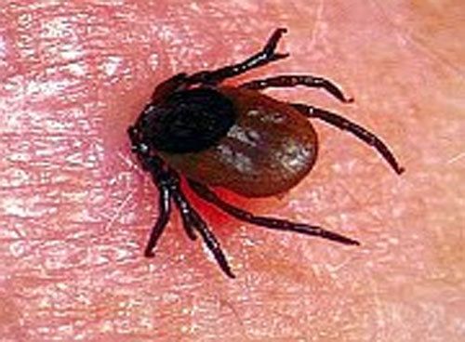
В случае необходимости самим снимать клещей: нужно осторожно, в медицинских перчатках, чтобы не раздавить и не оторвать хоботок клеща, вращать клеща вправо- влево, вытащить его, ранку обработать йодом. Клещей поместить в закрытый флакон и обязательно доставить в зооэнтомологическое отделение по адресу: ул. 7я Линия, д. 67, каб. 301 тел. 275-74-18 для определения видовой принадлежности и исследования с учетом возможного содержания в нем опасных инфекционных болезней.
В течение 14 дней после укуса клеща необходимо следить за состоянием здоровья ребенка или взрослого, при первых признаках недомогания обращаться в лечебную организацию.

Филиал ФБУЗ «ЦГиЭ в РО» в г. Ростове-на-Дону

